3.7 NÁVRH ZDROJE TEPLA

………………………….., T4

ZADÁNÍ
Vaším úlolem je návrh zdroje tepla – kotlů a výkonu.
Použijeme vypočtené hodnoty z výpočtů 3.6 a 3.5
Podklady pro návrh viz: 3.1
http://www.fce.vutbr.cz/TZB/pocinkova.m/vytapeni_soubory/BT01_C9.pdf

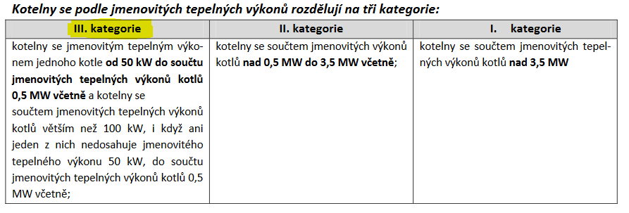

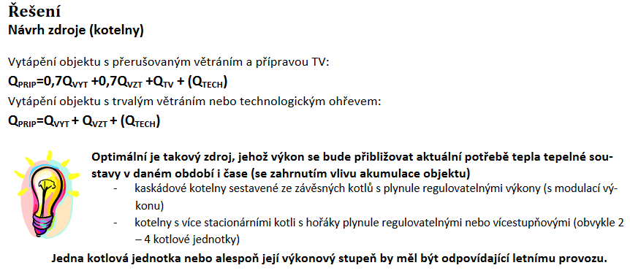

1. Vstupní data

Tepelná ztráta budovy Q_{Z} = …… kW vaše hodnota z obálky 3.6
Potřeba tepla na ohřev teplé vody Q_{TUV} = 54 kW hodnota z ohřevu TV 3.5
výkon pro vzduchotechniku Q_{V} = 0 kW
Palivo zemní plyn s výhřevností Hu = 33,8 MJ/m³

2. Výpočet
Přípojný tepelný výkon
Q_{P} = 0,7 . ( Q_{Z} + Q_{V} ) + Q_{TUV}
Q_{P} = 0,7 . ( …. + 0 ) + 54
Q_{P} = 95 kW

- Záložní výkon

Q_{P} = 95 kW < 250 kW Podle ČSN není nutný záložní výkon

- Počet a typ kotlů
Navrhuji: viz https://www.buderus.com/cz/cs/

Kondenzační kotel Buderus Logamax plus GB192-50 iW H , Topný výkon Q = 48 kW, 2 ks, celkem 96 kW

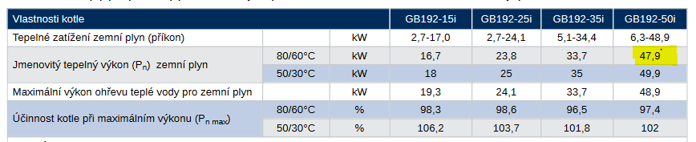
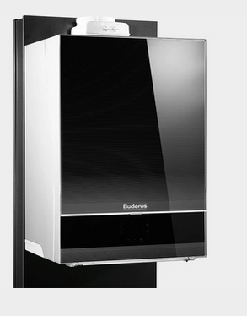
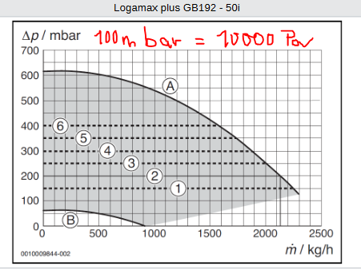
Technické informace
- Nový Logamax plus GB192i přizpůsobuje spalovací výkon modulovaně podle potřeby tepla a vypne se, pokud není tepelný výkon potřeba. Tak spotřebovává mimořádně málo energie – i v pohotovostním režimu nastavuje měřítka díky velmi nízkým hodnotám spotřeby.
- Jako nástěnný kondenzační kotel potřebuje Logamax plus GB192i jen velmi málo místa. Jeho připojení jsou kompatibilní s připojením jeho předchůdců: Je tak možné ho nainstalovat rychle a bez velkých výdajů. Kotel je vybaven dotykovým displejem pro jednoduché ovládání.
- Díky nízké spotřebě energie a vysoké energetické účinnosti Logamax plus GB192i snižuje citelně emise oxidu uhličitého vašeho domu.
- Logamax plus GB192i má od první sekundy možnost připojení k internetu.
- Nový Logamax plus GB192i přizpůsobuje spalovací výkon modulovaně podle potřeby tepla a vypne se, pokud není tepelný výkon potřeba. Tak spotřebovává mimořádně málo energie – i v pohotovostním režimu nastavuje měřítka díky velmi nízkým hodnotám spotřeby.
- Jako nástěnný kondenzační kotel potřebuje Logamax plus GB192i jen velmi málo místa. Jeho připojení jsou kompatibilní s připojením jeho předchůdců: Je tak možné ho nainstalovat rychle a bez velkých výdajů. Kotel je vybaven dotykovým displejem pro jednoduché ovládání.
- Díky nízké spotřebě energie a vysoké energetické účinnosti Logamax plus GB192i snižuje citelně emise oxidu uhličitého vašeho domu.
- Logamax plus GB192i má od první sekundy možnost připojení k internetu.

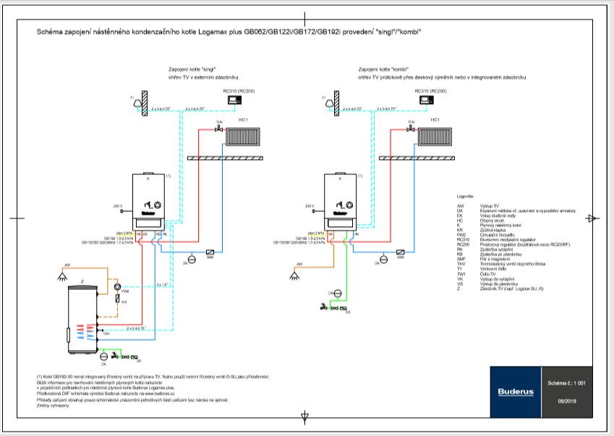
Přílohy – různé ukázky řešení
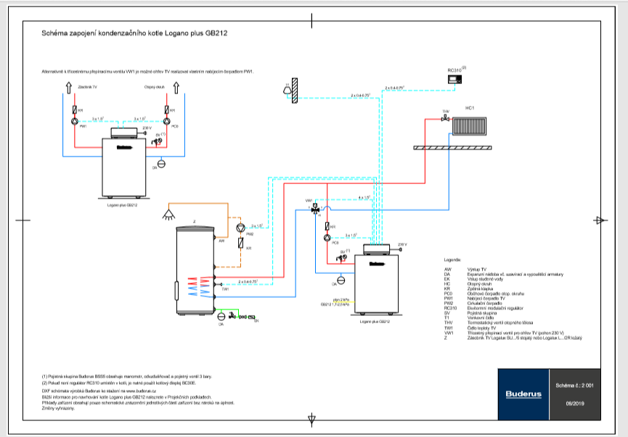
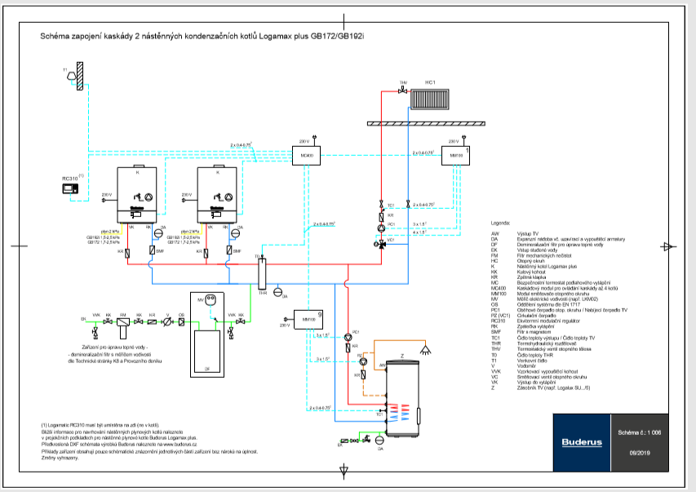

ZAPOJENÍ TICHELMANN (SOUPROUD) – bude vysvětleno později
